# 恩典后台配置

1. 原有栏目修改

只能在原有的基础上进行修改，‘栏目标识’和‘栏目路径’不要修改，只需修改‘栏目名称’和‘显示名称’即可；

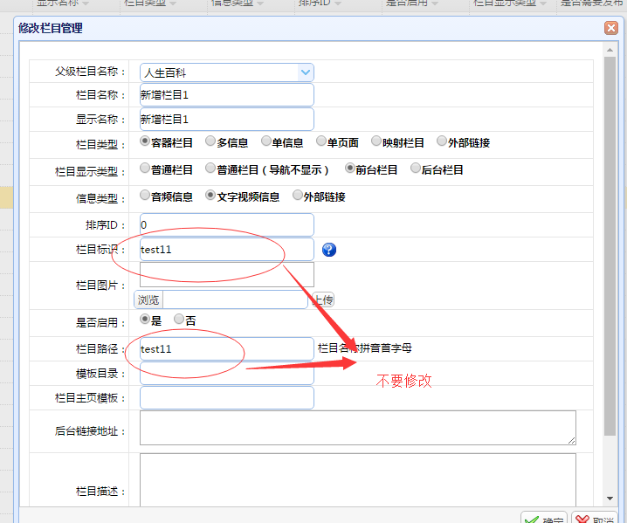

1. 预留的‘新增栏目’

同上，可修改名称，不修改标识和路径；

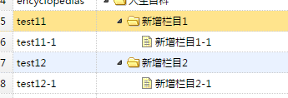

1. 新建详情内容

注意加上‘关键字’和选择‘信息类型以及‘讲者’，一般情况下，图文和视频信息选择‘文字视频信息’，音频信息选择‘音频信息’，若没有‘讲者’可以不填；

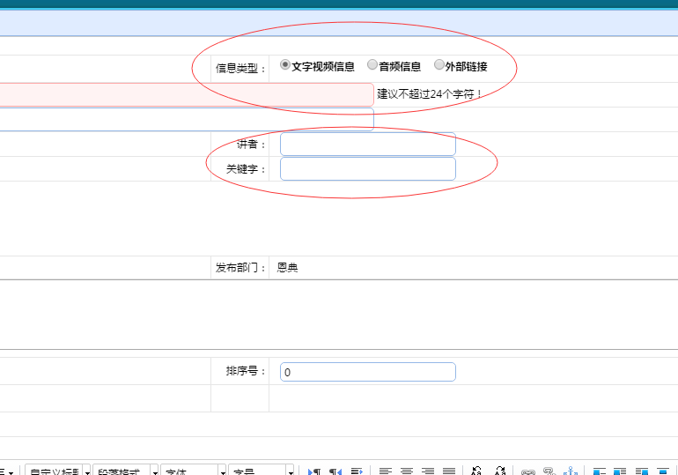

1. 视频地址添加

视频地址格式：将‘.html’格式结尾的视频地址放在网页上播放，

选择‘分享’下面的‘通用代码地址’；比如<iframe frameborder="0" width="640" height="498" src="https://v.qq.com/iframe/player.html?vid=h03566x4rqm&tiny=0&auto=0" allowfullscreen></iframe>；

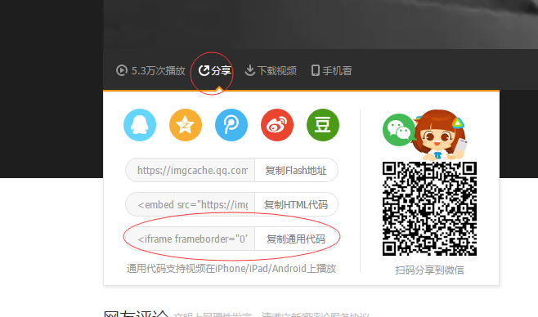

将上面的‘src’里面的地址

https://v.qq.com/iframe/player.html?vid=h03566x4rqm&tiny=0&auto=0 copy到下列输入框中即可；

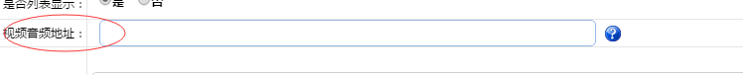

1. 音频地址添加

将你所需音频地址放入服务器上，下图所示的路径文件夹中，命名规则最好不要使用中文命名，再将以‘UploadFiles/2017/03/abc.mp3’格式放入音视频输入框即可；

注意：音频视频共用一个输入框！

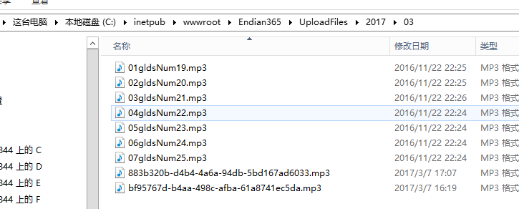

1. 同步更新

如果后台上传了音频和图片，前台刷新没有显示，则说明是服务器自动同步延时或同步软件被关闭，可手动同步，同步方法如下图所示：服务器开机，检查‘BestSync’同步软件是否开启，开启后点击‘开始’即可同步成功；

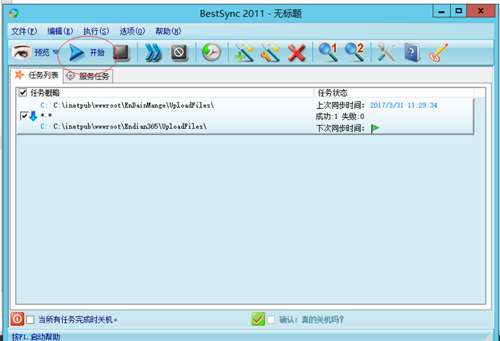

1. 图片上传

点击浏览（可能反应延迟），选择本地图片，点击‘上传’，显示‘上传成功’即可；

